TROFEO PROMOZIONALE PROVINCIALE
“GIOCO E MI DIVERTO IN PISTA”

REGOLAMENTO TECNICO

Indice

- Introduzione pag. 2
- Organizzazione pag. 2
- Accompagnatori Ufficiali pag. 2
- Svolgimento pag. 3-4
- Tracciati Percorso a Cronometro pag. 5-8
- Livelli Disco di Gara pag. 9-10
- Premiazioni pag. 11
- Costume di Gara pag. 11
- Penalizzazioni pag. 12
- Giuria pag. 12
- Punteggio pag. 13

- Introduzione

Scopo del Trofeo è consentire ai giovani atleti di partecipare a incontri sportivi come gioco e divertimento.
Al Trofeo Provinciale “GIOCO E MI DIVERTO IN PISTA” possono partecipare tutti gli atleti tesserati per una Società o Associazione Sportiva, affiliata F.I.S.R., che NON abbiano partecipato a competizioni di tipo agonistico a livello Provinciale, Regionale e Nazionale.
Tutti gli atleti devono essere in regola con la visita medica.

- Organizzazione

Il Delegato Territoriale è responsabile della programmazione del Trofeo per la provincia di appartenenza.
Deve inviare alle Società Sportive il programma completo della manifestazione, i termini per l’iscrizione, la logistica e la quota di partecipazione.
La Società Sportiva che intende organizzare il Trofeo deve mettere a disposizione degli atleti e della giuria tutta l’attrezzatura necessaria, un computer e una stampante per la segreteria e provvedere, come previsto dalle Norme Generali e/o Norme Attività F.I.S.R., il Servizio Medico e l’Ordine Pubblico.

- Accompagnatori Ufficiali

Gli atleti devono essere rappresentati, mediante presentazione della delega, da un Dirigente o da un Tecnico.
Con la dicitura “Tecnico” qui si intende qualsiasi Allenatore Qualificato F.I.S.R ( di qualsiasi livello), Aspirante Allenatore o Atleta Maggiorenne, tutti regolarmente tesserati.
Durante le competizioni e le prove ufficiali nel recinto riservato agli atleti possono presenziare fino ad un massimo di due tecnici.

- Svolgimento

Il Trofeo “Gioco e mi Diverto in Pista” si svolge su due fasi.
Tutti gli atleti devono obbligatoriamente partecipare alle due fasi.

1^ Fase: l’atleta esegue un Percorso Prestabilito a Cronometro senza pattini
2^ Fase: l’atleta esegue il disco di gara con i pattini.

1^ FASE
Percorso Prestabilito a Cronometro senza Pattini

La Società Sportiva deve inviare al Delegato Territoriale:
- La lista atleti, suddivisa per anno di nascita;
- Il nominativo dell’Accompagnatore Ufficiale ( dirigente o tecnico);
- Il nominativo dei Tecnici.

La 1^ Fase prevede la partecipazione a squadre.
Il delegato Territoriale procede, mediante sorteggio, e per categoria, alla formazione delle squadre.
All’interno della stessa squadra saranno inseriti sia atleti maschi che femmine, di società sportive differenti.
Ogni squadra è formata dallo stesso numero di atleti.
Se all’interno di una categoria il numero degli atleti non consente la formazione di squadre con lo stesso numero di partecipanti l’eccedenza va inserita all’interno di una o più squadre.
L’eccedenza consentita , per ogni squadra, è pari a n.1 atleta.

La classifica finale viene determinata dalla somma totale dei tempi ottenuti dagli atleti appartenenti alla stessa squadra.

Alla squadra con l’eccedenza non viene conteggiato un tempo di un componente della squadra dopo regolare sorteggio che avverrà a fine gara e non sarà reso noto agli atleti.

La squadra che dalla somma totale ottiene il minor tempo vince la gara del percorso a cronometro

Categorie per il Percorso a Cronometro:

ANNO DI NASCITA CATEGORIA
2019 Principianti “A”
2018 Principianti “B”
2017 Pulcini “A”
2016 Pulcini “B”
2015 Giovani Promesse “A”
2014 Giovani promesse “B”
2013 Promesse “A”
2012 Promesse “B”

2^ FASE
Disco di Gara

La Società Sportiva deve inviare al Delegato Territoriale:
- La lista degli atleti;
- La categoria di appartenenza;
- Il livello scelto dove far gareggiare l’atleta;
- Il nominativo dell’Accompagnatore Ufficiale ( dirigente o tecnico);
- Il nominativo dei Tecnici.

Ogni categoria è suddivisa su TRE livelli.
E’ facoltà dell’atleta, per ogni singola categoria, scegliere su quale livello gareggiare ( livello “A” o “B” o “C”).

ANNO DI NASCITA CATEGORIA
2019 – 2018 Principianti
2017 - 2016 Pulcini
2015 - 2014 Giovani Promesse
2013 - 2012 Promesse

- Tracciati del Percorso a Cronometro senza Pattini

Categoria Principianti “A” e “B”

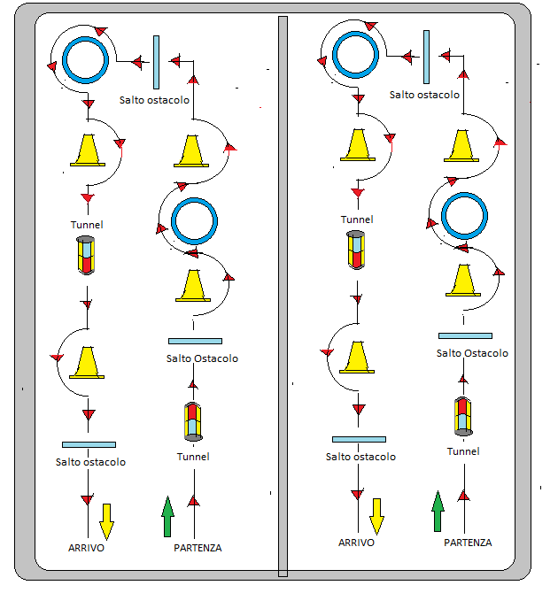

Birillo Cerchio Tunnel Ostacolo piano
Categoria Pulcini “A” e “B”
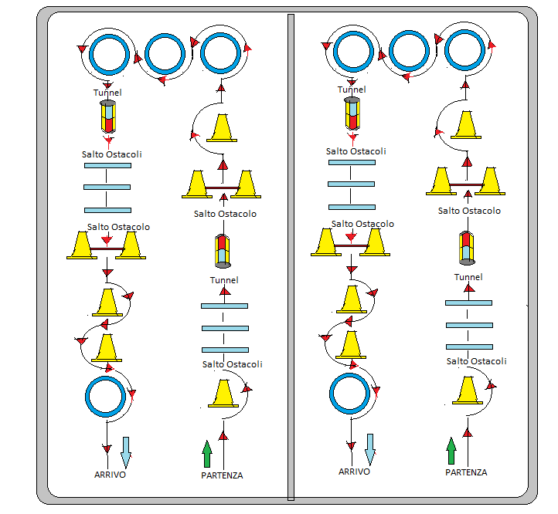

Leggenda:
Birillo Cerchio Tunnel Ostacolo piano Ostacolo con Birilli

Categoria Giovani Promesse “A” e “B”

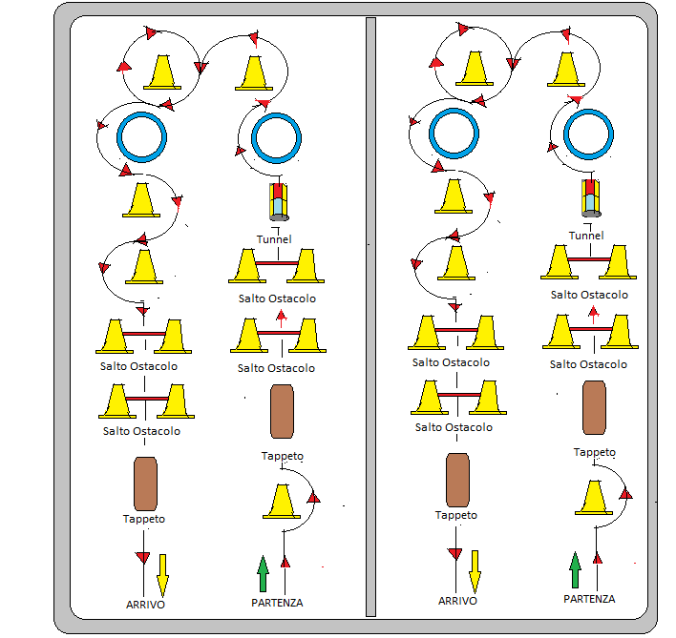
Leggenda:
Birillo Cerchio Tunnel Tappeto (*) Ostacolo con Birilli

(*) Sul tappeto gli atleti dovranno eseguire una capovolta avanti.

Categoria Promesse “A” e “B”
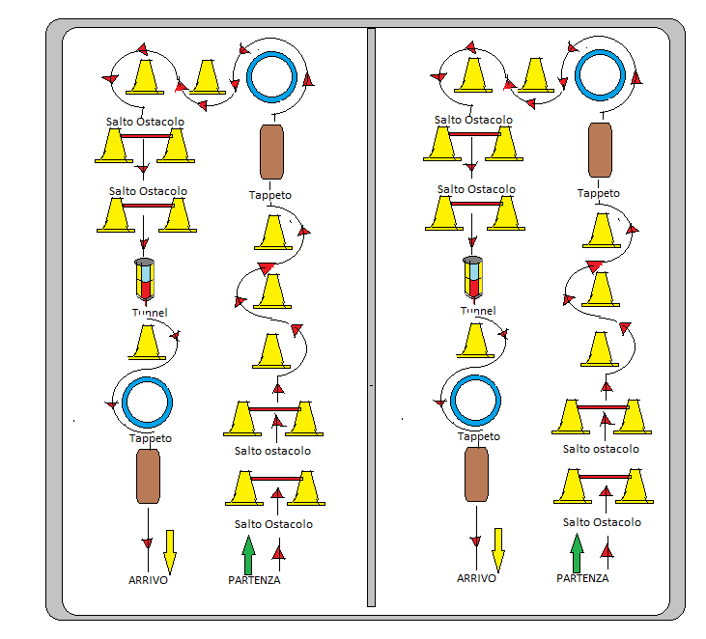

Leggenda:
Birillo Cerchio Tunnel Tappeto (*) Ostacolo con Birilli

(*) Sul tappeto gli atleti dovranno eseguire una capovolta avanti.

- Livelli – Disco di Gara.

Livello “A” ( Tracciato Prestabilito)

L’atleta deve eseguire gli esercizi seguendo obbligatoriamente il tracciato prestabilito.
Ogni atleta può aggiungere elementi coreografici ( es. movimenti delle braccia, posizione iniziale/finale del programma).

Durata: 1’30” ± 30 secondi.

Esercizi del tracciato come da schema riportato in figura 1 ( da P = partenza a F = fine).

- Limoni Avanti;
- Bilanciato con gamba flessa Avanti ( figurina);
- TRE salti a due piedi;
- Frenata;
- Passo Spinta Avanti;
- Piegamento su due piedi Avanti;
Tutti gli esercizi sono svolti SOLO ed ESCLUSIVAMENTE in AVANTI.

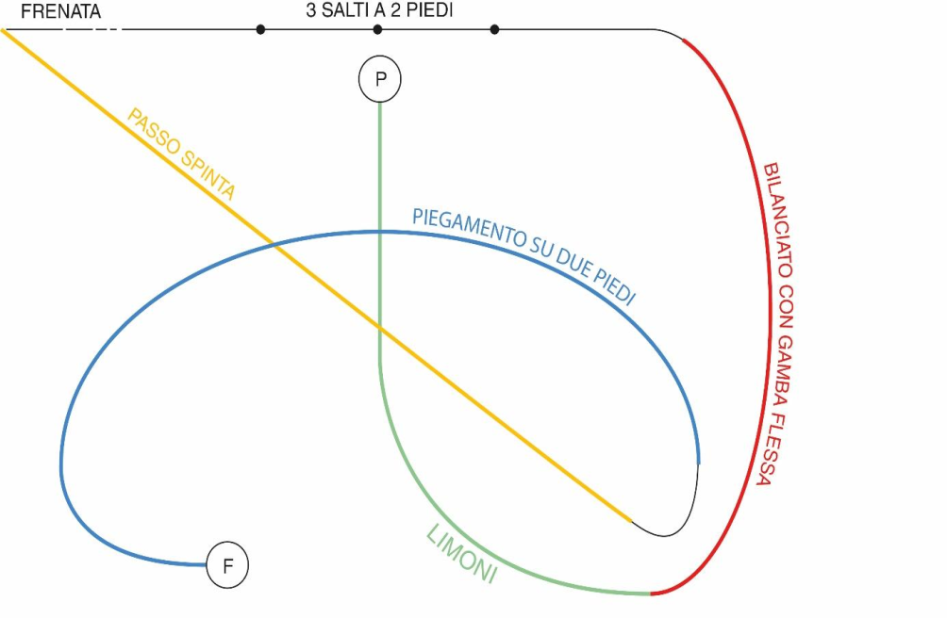
Fig.1

Livello “B” ( esecuzione libera)

Durata: 1’30” ± 30 secondi.

Esercizi Richiesti:

- Passo Incrociato Avanti;
- Limone Indietro;
- Angelo Avanti;
- Piegamento su UN PIEDE con gamba tesa Avanti ( carrellino);
- TRE Salti a DUE Piedi Avanti;
- QUATTRO salti da ½ giro;
- Trottola a DUE Piedi (minimo 1 giro).

Livello “C” ( esecuzione libera)

Durata: 2’” ± 30 secondi.

Esercizi Richiesti:

- Passo Incrociato Avanti e Indietro;
- Angelo Avanti e/o Indietro;
- Papera;
- TRE AVANTI ESTERNO ( mantenere la posizione per almeno 3 secondi dopo la rotazione – massimo 2 ripetizioni);
- Sequenza di TRE SALTI da ½ giro con uscita bilanciato Indietro (massimo 2 ripetizioni);
- SALTO del TRE ( massimo 3 ripetizioni);
- Trottola a 1 o 2 piedi (minimo 1 giro).

Per tutti 3 i livelli la giuria NON prenderà in considerazione elementi aggiuntivi e NON previsti.
La classifica si effettua con il sistema White.
- Premiazioni

1^ Fase:

Medaglia e Diploma di partecipazione agli atleti della prima squadra classificata.

2^ Fase:

Medaglia e diploma di partecipazione ai primi 3 atleti classificati.
Medaglia di partecipazione a tutti gli atleti partecipanti alla competizione.

- Costume di Gara

1^ Fase:

L’atleta gareggia con le scarpe da ginnastica.
La Società Sportiva può far partecipare l’atleta in tuta, con la divisa societaria o in T-Shirt.

2^ Fase:

L’atleta gareggia con i pattini.
La Società Sportiva può far partecipare l’atleta in tuta, con il costume di gara o con la divisa societaria.

- Penalizzazioni

Percorso Prestabilito a Cronometro:

- Contatto con l’ostacolo: aggiungere 1 secondo al tempo utilizzato per l’intero percorso;
- Interruzione e Ripresa: aggiungere 5 secondi al tempo utilizzato per l’intero percorso;
- Percorso NON completato: l’atleta entra in classifica con il tempo totalizzato dall’ultimo atleta della stessa categoria maggiorato di 8 secondi.

Disco di Gara:

Per tutti i livelli ( “A” – “B” – “C”)

- Con 1 caduta: Nessuna Penalizzazione;
- Con 2 cadute: 0,1 di penalizzazione su punteggio “B”;
- Con 3 cadute: 0,2 di penalizzazione su punteggio “B”;
- Oltre le 3 cadute: 0,5 di penalizzazione su punteggio “B”.

- Giuria

Percorso Prestabilito a Cronometro:

Composizione della Giuria:
- Giudice Cronometrista : tecnico o Atleta Maggiorenne regolarmente tesserati;
- Segreteria: Tecnico, Atleta maggiorenne o Dirigente regolarmente tesserati.

Disco di Gara:

Composizione della Giuria:
- Tre tecnici o Atleti Maggiorenni regolarmente tesserati;
- Un Presidente di Giuria convocato dal C.U.G. Regionale
- Segreteria: Segretario/a convocato dal C.U.G. Regionale.
Il Delegato Territoriale deve convocare i tee giudici e fare la richiesta al CUG per il P.d.G e la Segreteria.
- Punteggio

Disco di Gara:

Punteggio “A” – Contenuto Tecnico

La giuria deve valutare la qualità delle difficoltà richieste.

Punteggio “B” – Contenuto Artistico

La giuria deve valutare la qualità del pattinaggio, la costruzione del programma, l’interpretazione con il tema musicale, i collegamenti delle difficoltà attraverso i passaggi.
Il punteggio “B” può variare da – 0,5 a + 0,5.

Livello “A”
Per tutte le categorie il punteggio deve essere minimo 2,0 e massimo 6,0.

Livelli “B” e “C”
- Categoria Principianti: punteggio minimo 2,0 – massimo 6,0;
- Categoria Pulcini: punteggio minimo 2,0 – massimo 6,5;
- Categoria Giovani Promesse: punteggio minimo 2,0 – massimo 7,0;
- Categoria Promesse: punteggio minimo 2,0 – massimo 7,5;

